**PRESSMEDDELANDE**2017-03-14

FEI utvecklar erbjudandet av yrkeshögskoleutbildningar

**Nya YH-utbildningar hos FEI 2017**

**Till hösten erbjuder FEI en helt ny YH-utbildning till Redovisningskonsult. FEI har även fått nya tillstånd att ge YH Food & Beverage Manager och Kvalificerad Inköpare. Tillsammans med de nu pågående Betongingenjör, Corporate Events samt Försäkringsrådgivare har FEI sex olika YH-utbildningar.**

**– Vår målsättning är att tillhandahålla ett brett utbildningsutbud som ger direkt nytta i arbetslivet. YH-utbildningarna är populära både bland studenter och på arbetsmarknaden, säger Magnus Rolf, vd på FEI.**

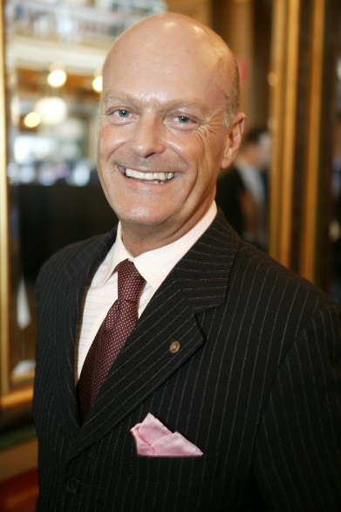Totalt sex olika YH-utbildningar erbjuds hos FEI under 2017, där Redovisningskonsult är årets nyhet. Utbildningen Försäkringsrådgivare är dessutom marknadens mest omfattande inom försäkringsrådgivning där studenterna förväntas ha jobb redan före examen.

– Vi är stolta över vårt utbud, i drygt tio år har vi erbjudit YH-utbildningar. De är populära och det är stort tryck under ansökningsperioden, säger Bo Sundmark, verksamhetsansvarig för FEIs YH-utbildningar.

Alla FEIs YH-utbildningar utom två kan studeras med distanskonceptet FEI FLEX. Undantaget är Kvalificerad Inköpare och Försäkringsrådgivare som har stort fokus på studiebesök och närvaro. Företagen som utbildningarna ges i samarbete med är engagerade under skolgången och ger stort stöd till studenterna.

Bo Sundmark, verksamhetsansvarig för FEIs YH-utbildningar

– Våra samarbetspartners träffar kontinuerligt studenterna, de är med på gästföreläsningar och är garanter för LIA, praktikperioden. Våra lärare är praktiker som gillar pedagogik, de arbetar och undervisar samtidigt vilket ger aktualitet och kvalitet, säger Bo Sundmark.

– Kombinationen av akademiska utbildningar och kurser, flexibelt och tillgängligt, är nyckeln till att öka kompetensen i arbetslivet. Vi kommer fortsätta satsa på YH-verksamheten framöver och ansöka om fler utbildningar, säger Magnus Rolf, vd på FEI.

Anmälningssidan till FEIs YH-utbildningar: <https://www.fei.se/yh/ansokan/>

**För ytterligare information**Magnus Rolf, vd, 0708-60 61 52, [magnus.rolf@fei.se](mailto:magnus.rolf@fei.se)  
Bo Sundmark, YH-ansvarig, 0705-44 63 26, [bo.sundmark@fei.se](mailto:bo.sundmark@fei.se)   
Magnus Sjöbäck, presskontakt, 0704-45 15 99, [magnus.sjoback@greatness.se](mailto:magnus.sjoback@greatness.se)

**FEIs nyhetsrum:** <http://www.mynewsdesk.com/se/foeretagsekonomiska-institutet>